Конспект занятия по логоритмике.
Тема: «Весна – красна»

Программное содержание:
- Обогащать словарь детей, формировать грамматические категории.
- Совершенствовать умение двигаться в соответствии с характером музыки.
- Развивать динамическую координацию движений, пространственную организацию движений, мелкую и мимическую моторику.
- Формировать умение регулировать мышечный тонус.
- Развивать объем физиологического дыхания, силу, выразительность и высоту голоса.
- Развивать произвольное внимание, фонематический слух, двигательную память.
- Воспитывать эмоционально – волевую сферу.

Материал: сосульки, елочки, сугробы, кораблики, солнышко, фонограмма: шум ветра, голоса птиц, музыка для релаксации. Попевочка «солнышко – ведрышко…», закличка «Весна – красна…», песенка «Ой, бежит ручьем вода».

Ход занятия
I часть – вводная.
Ребята, посмотрите, у нас на занятии присутствует много гостей. Давайте поздороваемся, улыбнемся гостям и подарим солнышки, чтобы у нас на занятии было тепло и уютно.
Отшумела злая вьюга,
Стала ночь короче дня.
Теплый ветер дует с юга
Капли падают звеня.
Солнце, землю нагревая,
Гонит с нашей горки лед
Тает баба снеговая
И ручьями слезы льет.
Ребята, о каком времени года говорится в стихотворении? Правильно, о весне. Посмотрите в окошко, давайте позовем солнышко, чтобы оно еще ярче нам светило и пригревало сильней.
Солнышко, Солнышко!
Выгляни в окошечко!
Твои детки плачут,
По камушкам скачут!
(появляется Солнышко).
- Вот и появилось Солнышко, давайте с ним поздороваемся:
Здравствуй, солнце золотое! Пальчики поочередно «здороваются»
Здравствуй, небо голубое! с большим пальчиком
Здравствуй, вольный ветерок!
Здравствуй, маленький дубок!
Мы живем в одном краю –
Всех я вас приветствую! Развести руки в стороны.
Солнышко: Ребята, случилась беда! Злая Зима спрятала Весну – красну и не пускает ее к вам. Найдите весну, спасите ее!
- Ребята, я предлагаю вам отправиться искать Весну. Вы согласны?
II часть – основная.
- Дорога будет долгая, поэтому нам нужно размяться (разминка проводится под песенку «Ой бежит ручьем вода!»).
Вступление: ходьба друг за другом.
1 куплет: Ой, бежит ручьем вода, легкий бег друг за другом,
Нету снега, нету льда. бег «змейкой»,
Ой, вода, ой, вода,
Нету снега, нету льда! построение в круг.
2 куплет: Прилетели журавли легкий бег по кругу,
И соловушки малы. изображая птичек.
Журавли, журавли повороты друг к другу.
И соловушки малы!
3 куплет: Мы весняночку поем выставлять ножку на пятку,
Весну красную зовем! руки на поясе
Ой, поем, ой, поем, поворот вокруг себя
Весну красную зовем! с притопыванием.
- Молодцы, ребята, вы очень хорошо подготовились к дорожке. А теперь идем. Посмотрите, на нас смотрят сосульки. Мы с вами тоже умеем изображать сосульки, правда?
У нас под крышей руки над головой.
Белый гвоздь висит.
Солнце взойдет, уронить расслабленные руки
Гвоздь упадет и присесть.
- Вы очень хорошо изобразили сосульки. Но что это я слышу? Мне кажется, дует сильный ветер?
Мы подуем высоко: ш-ш-ш встать на носочки, поднять руки вверх.
Мы подуем низко: ш-ш-ш присесть.
Мы подуем далеко: ш-ш-ш вытянуть руки вперед.
Мы подуем близко: ш-ш-ш поднести ладони ко рту.
- Вы подули очень хорошо, даже немного холодно стало. Пойдемте дальше. Смотрите, ребята, мы пришли в лес. Здесь еще хозяйничает Зима. А очень скоро в лесу будет красиво. Давайте расскажем, каким будет весенний лес.
Как красив весенний лес вытянуть руки вперед, потянуться.
Полон он всегда чудес.
В дымке лес стоит зеленой,
Каждый в лес весной влюбленный.
На деревьях вздулись почки надуть щеки.
Распускаются листочки раскрыть ладони.
Появляются цветочки сесть, встать.
Головой кивают качать головой.
Солнышко встречают протянуть руки к солнышку.
- В весеннем лесу можно услышать очень много интересных звуков. закройте глазки, внимательно послушайте и определите по звуку с кем мы встретились: ш-ш-ш, кап-кап, чик-чирик, тук-тук, у-у-у, у-ух…
- Какие вы молодцы, все правильно угадали. Вы слышите, птички поют. Настала пора поиграть (проводится игра «Будь внимательным»).
- Прилетели птицы:
Голуби, синицы, летают, как птицы, при слове,
Воробьи, вороны, не относящемся к птицам,
Снегирь и макароны. останавливаются и хлопают в ладоши.
Эх-ма! Эх-ма! кружиться вокруг себя с притопами.
Вот такая кутерьма.
- Прилетели птицы:
Голуби, синицы,
Поползень, глухарь,
Рябчик и сухарь!
Эх-ма! Эх-ма!
Вот такая кутерьма.
- Прилетели птицы:
Голуби, синицы,
Клест и свиристели,
Тетерев, качели!
Эх-ма! Эх-ма!
Вот такая кутерьма.
Замечательно, все были очень внимательны. Но что-то мы Весну никак не найдем. Пора ее позвать.
Весна – красна
Приди ясна!
С голубою далью,
С Иваном да Марьей,
С золотистым гребнем,
С изумрудным стеблем!
А – У!!!
Входит Весна: «Здравствуйте, ребята! Спасибо вам, вы нашли меня и освободили от злой Зимы. Я пришла с подарками – корабликами. А мне пора идти дальше. До свидания!».
- Спасибо, Весна. Мы обязательно будем пускать эти кораблики, когда начнет таять снег, и побегут ручейки.
III часть – заключительная.
- Ну вот, ребята, мы нашли Весну. Нам пора возвращаться в детский сад. Но сначала, давайте присядем на пенечки и немного отдохнем в весеннем лесу. Закрывайте глазки:
Есть у нас игра такая –
Очень легкая, простая:
Замедляется движенье,
Исчезает напряженье…
И становится понятно
Расслабление приятно!
Светит солнышко, сияет
Греет деток с высоты.
Подставляйте солнцу спинки.
Подставляйте животы.
- Вот вы и отдохнули. Открываем глазки. Потянитесь, улыбнитесь. А мы уже и в детском саду. Вы сегодня молодцы: все упражнения выполняли правильно, были очень внимательны, нашли красавицу Весну. Спасибо вам!

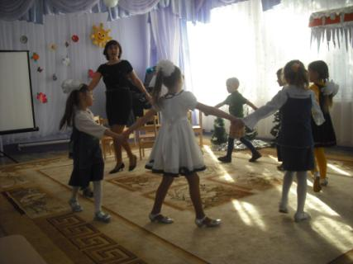 | 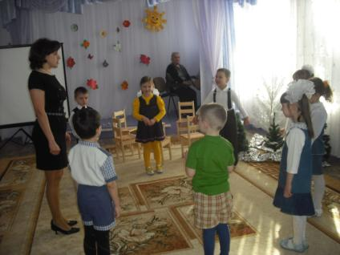
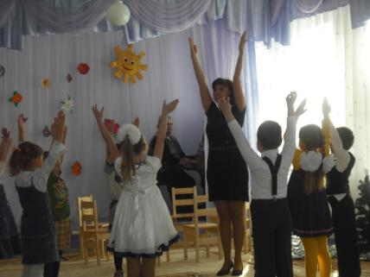 | 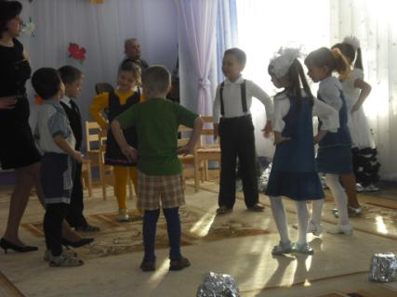
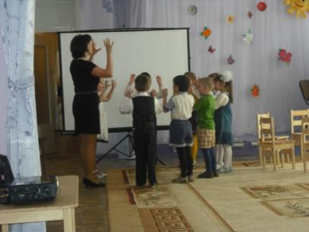 | 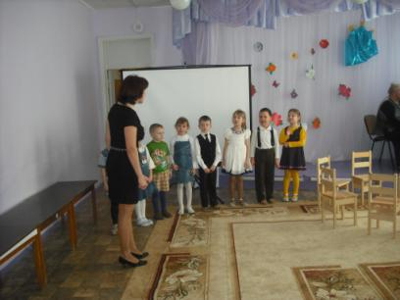
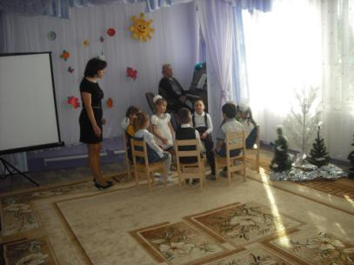 | 